## **Multiple Choice**

### ¿Cual es el CRC utilizado en MAC de Lan Ethernet o IEEE 802.3?

* **Correcta**: CRC-32.
* **Justificación**: Verificación por redundancia cíclica. Es un código de detección de errores para detectar cambios en los datos.
  + Se compara lo recibido contra un polinomio generador y, si el resto es cero, significa que está todo OK.
  + El CRC no tiene en cuenta el preámbulo de la trama ya que se asigna en una capa distinta a la cual se realiza el control de errores.

### El valor de impedancia característica del coaxel que se emplee en LAN 10B5:

* **Correcta**: 50 Ohms.
* **Justificación**: Lan 10B5 utiliza un coaxil grueso con mayo sección, lo que implica una mejora en la atenuación y en las distancias.
  + 10B2 también posee 50 Ohms. 10BT posee 100 Ohms.

### Conexionado usado en LAN 10B5 es:

* **Correcto**: El que tiene separada la parte controladora de la parte transceptora.
* **Justificación**: El cable que conecta ambas partes tiene una longitud máxima de 50 metros.

### El medio que es usa en las LAN Gigabit Ethernet es:

* **Correcto**: FO monomodo 1550 nm
* **Justificación**:

### Las formas de difusión que aplican en IP son:

* **Correcta**: Dirigida, limitada y multidifusión.
* **Justificación**:
  + Dirigida: A una red. Todos los bits del host son 1.
  + Limitada: En red local: Todos los bits son 1 (32).
  + Multidifusión: A un grupo de clientes configurados.

### La propiedad de un protocolo orientado al bit denominada “Transparencia de datos” se refiere a:

* **Correcta**: La posibilidad de que el campo de datos pueda tener cualquier combinación arbitraria de bits.
* **Justificación**: Permite utilizar cadenas de bits utilizadas por otras funciones, por ejemplo, una bandera.
  + La trama se abre con un indicador con una secuencia única irrepetible dentro de la trama. (Por ej 01111110). Luego viene la información y luego vuelve a estar el mismo identificador con el que se inició la trama.
    - Un identificador puede ser fin de trama e inicio de otra respectivamente.
    - El protocolo de capa 2 debe impedir que se repita el identificador para evitar una lectura errónea. Para ello se insertan ceros donde sea necesario.

### ¿Acceso al medio en forma secuencial?

* **Correcta**: Ninguna
* **Justificación**: Ethernet, 10B5, 100BT, FDDI posee acceso al medio en forma de contienda.
  + Token Bus (802.4 y 802.5) acceden con paso de testigo (Determinístico)

### ¿Acceso al medio por contienda / forma aleatoria?:

* **Correcta**: WiFi, 10B5, 100BFX.
* **Justificación**: Es una técnica de LAN Capa MAC (802.5) asincrónica y en formato de competición.

### ¿Cuál de los siguientes protocolos está orientado a la NO CONEXIÓN?

* **Correcta**: UDP.
* **Justificación**: Protocolo de datagrama de usuario, que utiliza conmutación de paquetes en modo datagrama. El mismo reside en capa de transporte (4) y utiliza IP como capa 3.
  + No implementa control de flujo, no tiene validaciones y sus transmisiones no son confiables.
  + Pueden haber perdidas, duplicaciones, retrasos y entrega sin orden.
  + Es más veloz que TCP

### ¿Cual de las siguientes secuencias de protocolos es correcta respecto de la relación entre ellos?:

* **Correcta 1**: FTP, TCP, IP.
  + Justificación:
    - *FTP* es un protocolo de capa de transporte (4) utilizado para la transferencia de archivos.
    - *TCP* es un protocolo de control de transmisión que utiliza conmutación de paquetes en modo circuito virtual. Usa IP como capa de red (3).
    - *IP*: Es un protocolo de cada de red (3) orientado a la no conexión. Define ruteo y un conjunto de reglas para la entrega de paquetes no confiables.
* **Correcta 2**: Telnet, TCP, IP:
  + Justificación:
    - *Telnet*: Protocolo de acceso remoto a otro equipo mediante internet.
    - *TCP*: Idem arriba.
    - *IP*: Idem arriba.

### ¿Cual de las siguientes secuencias de protocolos de TCP/IP es incorrecta respecto de la relación entre ellos?:

* **Correcta** : SNMP, TCP, IP.
  + Justificación: SNMP (administración de red simple): Es un protocolo de UDP el cual define relaciones administrativas entre routers.
    - Tambien establece la forma y significado de msjs.

### Dada una dirección IP, ¿Cual de las mascaras no genera subredes?:

* **Correcta 1**: IP Clase A. (De 1.0.0.0 a 126.0.0.0)
  + Justificación: 255.0.0.0.
* **Correcta 2**: IP Clase B. (De 128.1.0.0 a 191.254.0.0)
  + Justificación: 255.255.0.0
* **Correcta 3**: IP Clase C. (De 192.0.1.0 a 223.255.254.0)
  + Justificación: 255.255.255.0

### ¿Cual de las siguiente afirmaciones corresponden a RTS/CTS?:

* **Correcta**: Control de flujo.
* **Justificación**: Request to Send / Clear to Send es un mecanismo que utiliza señales digitales para control de flujo. Es sin sondeo y fuera de banda.

### ARQ Stop and Wait: Afirmaciones CORRECTAS:

* **Correcta**: Tiene tamaño de ventana 1.
* **Justificación**: RQ Inactiva, half duplex y es ineficiente para velocidades altas y distancias largas.

### ARQ Sliding Windows: Afirmaciones CORRECTAS:

* **Correcta**: El tamaño de la ventana puede ser fijo o variable.
* **Justificación**: Puede ser fijo durante toda la transmisión o variar a lo largo de la misma.

### ARQ Piggyback: Afirmaciones CORRECTAS:

* **Correcta**: Ninguna.
* **Justificación**: Piggyback permite que en el mismo paquete que se transmite información, se puede transmitir una confirmación de otro paquete.

### ARQ: Afirmaciones INCORRECTAS:

* **Correcta 1**: RQ Inactiva opera en Full Duplex
  + Justificación: Opera en Half Duplex (Uno solo puede transmitir al mismo tiempo).
* **Correcta 2**: RQ Continua opera en Half Duplex
  + Justificación: Opera en Full Duplex (Ambos pueden enviar y recibir al mismo tiempo)

### Cableado estructurado: Afirmaciones INCORRECTAS

* **Opcion:** Lo deseable es tener un NEXT de 0Db
* **Justificación**: El next se produce en el extremo más próximo al receptor, causada por la señal emitida por el mismo. Lo ideal es que sea -infinito

### Combinaciones posibles de banda 2,4 GHz en IEEE 802.11n:

* **Correcta 1**: 1 - 7 - 12
* **Correcta 2**: 2 - 7 - 13

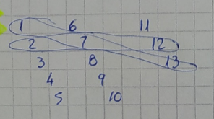

### Protocolo IEEE 802.11, el mecanismo de fiabilidad de 4 tramas es aplicado con CSMA/CA:

* **Correcto**: Verdadero.
* **Justificación**. CSMA/CA es el encargado de escuchar, enviar y evadir colisiones. Sensa de forma permanente y puede abortar las transmisiones.

## **Desarrollo**:

### ¿Que mecanismos implementa TCP y UDP para control de flujo?

* **Justificación**:
  + TCP: Transmisión y recepción con Sliding Windows variable.
    - Sliding windows es una técnica de RQ continua, full duplex. Necesita de un buffer y consta de una ventana, la cual puede ser fija o variable a lo largo de la transmisión, dependiendo del control de flujo.
      * *Ventana*: Cantidad de paquetes que transmite sin esperar confirmación.
  + UDP: No implementa control de flujo.

### Explicar que es CSMA/CD:

* **Justificación**: Técnica utilizada en la detección de colisiones. Se encarga de escuchar, enviar y resolver las colisiones. Utiliza un sensado permanente de la señal.
  + Espera un tiempo aleatorio cuando detecta una colisión para volver a transmitir.

### Mencionar protocolos de Capa 3 y Capa 4 de TCP/IP orientados a la conexión:

* **Justificación**:
  + Capa 3: TCP.
  + Capa 4: Telnet, SMTP, FTP.

### ¿Para que se utiliza el campo de 16 bits de un datagrama?

* **Justificación**: Se utiliza para conocer sobre cual datagrama se está trabajando. Ayuda al Router a fragmentar para que puedan entrar en MTUs más pequeñas.
  + MTU: Unidad de transferencia máxima

### En una aplicación que requiera trabajar en tiempo real ¿Cual protocolo TCP/IP usaría?:

* **Justificación**: Para priorizar el tiempo real y una transmisión confiable y segura, se debe utilizar el protocolo TCP. Es orientado a la conexión, posee menos velocidad que UDP pero tiene la posibilidad de detectar errores y corregirlos utilizando el segmento TCP+IP que recibe del datagrama.
  + Utiliza métodos de control de flujo.

### ¿Que control de errores se lleva a cabo en un datagrama IP?:

* **Justificación**: Se realiza suma de verificación del encabezado. El mismo debe tener entre 20 y 64 bytes (5 y 16 palabras respectivamente).

### ¿En que consiste Espectro Expandido? ¿Cuales variantes posee?:

* **Justificación**: Es una tecnología que, mediante un código pseudoaleatorio muy seguro, sea posible la conexión con otra persona que posea el mismo.
  + Características:
    - Pérdida en eficiencia espectral: Velocidad de transmisión se divide en el ancho de banda.
    - Acceso de múltiples usuarios.
    - Resistente a interferencias.
  + Variantes: Utilizadas en distintas implementaciones de redes WLAN
    - Salto de frecuencia.
    - Secuencia directa.

### ¿En que consiste la tecnología MIMO? ? ¿En que red local se aplica?:

* **Justificación**: Es una tecnología que permite múltiples entradas y múltiples salidas. Se utiliza en las redes inalámbricas (WiFi)

### Formato Trama IEEE 802.3:

* **Justificación**:
  + Formato:
    - Preámbulo: 8 Bytes.
    - Dir. Destino: 6 Bytes.
    - Dir. Origen: 6 Bytes.
    - Longitud: 2 Bytes.
    - Datos LLC: 46 a 1500 Bytes.
    - CRC - 32: 4 Bytes.
  + Tamaño: Entre 72 y 1526 Bytes.
  + Errores: Realiza detección de errores sobre todos los campos menos el preámbulo.

### Formato PDU UDP:

* **Justificación**:
  + PDU: Datagrama PDU
  + Formato:
    - **Línea 1**:
      * Puerto origen: 16 bits.
      * Puerto Destino: 16 bits.
    - **Línea 2**:
      * Longitud del mensaje UDP: 16 bits.
        + Cuenta la cantidad de octetos (Encabezado y datos).
        + *Valor mínimo* = 8.
        + *Valor Máximo* = 65536 (2^16)
      * Suma de verificación: 16 bits. (todo el datagrama UDP y encabezado IP).
        + *Es opcional*: Si vale 0 es que no se usa.
        + Incluye la Dirección IP origen y destino y el código de protocolo + el encabezado y los datos del datagrama UDP.
        + NO corrige solo DETECTA.
    - **Línea 3**: Datos (32?)

### ¿Para qué se utiliza el protocolo ARP? Si ejecuto el comando arp que info trae?

* **Justificación**: ARP (Resolución de Dirección) : Permite conocer la dirección MAC a través de su dirección IP.
* Transmite un Broadcast Mac (FF.FF.FF.FF.FF.FF) con la Dirección IP destino para que responda con su Dirección MAC y se registre en la tabla ARP del host.
* El comando arp muestra y permite modificar las tablas del protocolo ARP

### Enuncie cuatro mediciones que puede realizar un certificador de cableado estructurado

* **Justificación**:
  + Mapa de cableado
  + Longitud de cables
  + Atenuación
  + NEXT

### ¿Qué es un dominio de colisión y un dominio de broadcast?

* **Justificación**:
  + Dominio de colisión: Área de la red donde se propagan las colisiones producidas por ocupación del medio en forma simultánea por varios hosts.
    - Los repetidores y hubs propagan colisiones
    - Los puentes, switches y router no propagan colisiones.
  + Dominio de Broadcast: Área de red donde se propagan las tramas de difusión o broadcast. Limitado por routers.
    - El router no propaga una dirección broadcast.

### Explique aplicación DNS. Sobre qué protocolo trabaja y por que?

* **Justificación**: DNS (Sistema de nombre de Dominio): Permite la traducción de un dominio a una dirección IP.
  + Los nombres de dominio son jerárquicos.
  + Trabaja sobre UDP por su rapidez de no tener que hacer ningún proceso de conexión.

### En IEEE 802.11, ¿Con que mecanismo se obtiene la entrega fiable de datos?:

* **Justificación**: Existen 2 formatos:
  + 2 Tramas: Se envía la info y se espera un mensaje de exito o fallido (ACK o NAK).
  + 4 Tramas: Enviar RTS, esperar un CTS, luego enviar la información y esperar un mensaje de exito o fallido (ACK o NAK).

## **Relación de conceptos:**

* IEEE 802.11 - WiFi
* IEEE 802.16 - Wi Max
* FH -DS
* WRAN - IEEE 802.22
* IEEE 802.2 - LLC
* 10 Mbps - 51.2 microseg
* RTT MAX - Colision
* U - Rack
* N3 - Router
* 100 Mbps - 5,12 microseg

Otra relación: DICEN QUE ESTÁ MAL PERO NO HAY OTRA OPCIÓN

* IEEE 802.11 - WiFi
* IEEE 802.4 - TOKEN BUS
* FDDI - FO
* IEEE 802.1Q - VLAN
* IEEE 802.3 - MAC

## **Prácticos y PseudoPrácticos:**

### En una red Ethernet con un solo hub, cada host se encuentra a 100 metros del hub. Cual es el tiempo máximo que le tomara a un host detectar una colisión?

* **Correcta**: Ninguna
* **Justificación**: está pidiendo el Round Trip Time que es el tiempo de propagación de ida y vuelta. Es 400/Vprop.

### RTT: Lan de 10 Mbps indica que el RTT Máximo es de 51,2 microseg. ¿Como se obtiene este valor? ¿Cual es el valor para una red Fast Ethernet?

* **Justificación**: Se obtiene a partir de que el tamaño mínimo del campo de datos es de 46 bytes, por lo que la trama es de 64 bytes.
  + RTTmax = Trama mínima / Vtx.
    - Ethernet: RTTmax = 64 B / 10 Mbps = 512 b / 10 Mbps = 51,2 microseg
    - Fast Ethernet: RTTmax = 64 B / 100 Mbps = 512 b / 100 Mbps = 5,12 microseg

### Velocidad de Forward de Bridge:

* **Ejercicio**: Un bridge que no puede realizar forward de frame a suficiente velocidad pierde frames en condiciones de alta carga. Calcule cuál debe ser la velocidad de forward (tramas por segundo) que un bridge debe tener una red 100BT para no perder frames en la peor condición. Haga el cálculo utilizando el tamaño máximo de una trama Ethernet (1526B).
* **Justificación**: Se obtiene a partir del cociente entre la velocidad de transmisión y la trama que se intenta transmitir.
  + 100BT → 100 Mbps = 100.000.000 b/s
  + Trama Ethernet = 1526 Bytes → 1526 B/t = 12208 b/trama
  + (100.000.000 b/s) / (12208 b/trama) = 8191 trama/seg

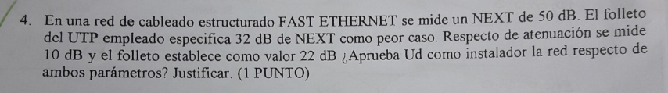

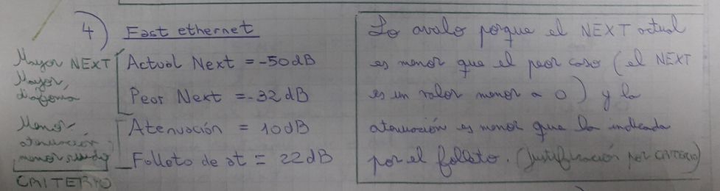

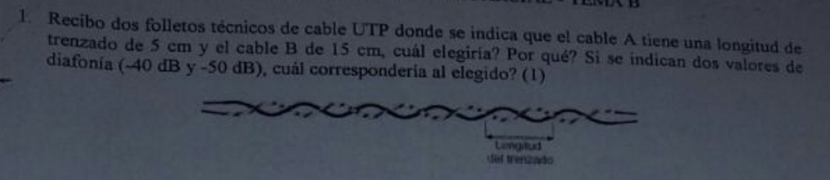

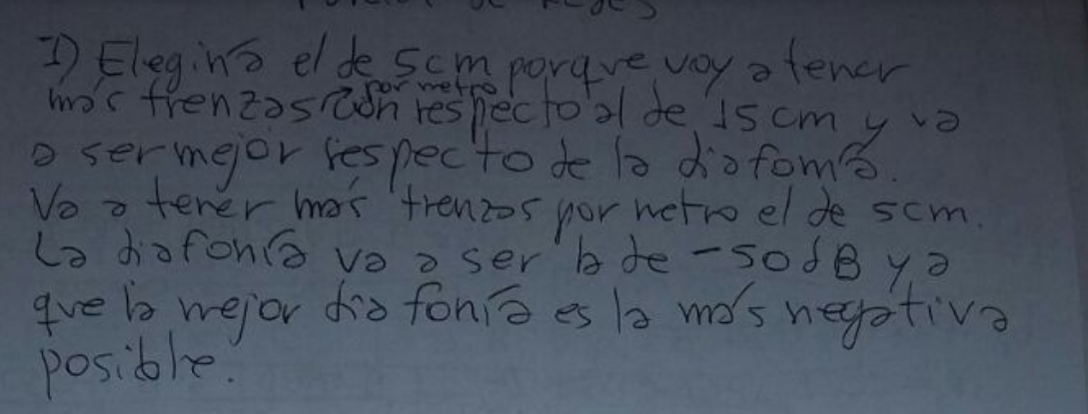

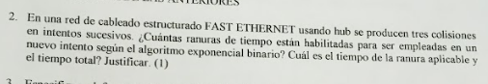

Cant ranuras habilitadas = 2 ^ colisiones - 1 = 7

